附件2
1、在单位ip内访问中国知网大学生论文管理系统http://check.cnki.net/pmlc/，进入“管理部门入口”，输入正确的子账号、密码、验证码，进行登录即可，登录后及时修改密码。


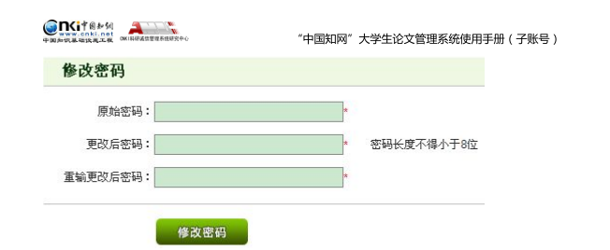

2、子账号登录后可批量上传文献进行检测，使用子账号登录后，进入上传论文页面。
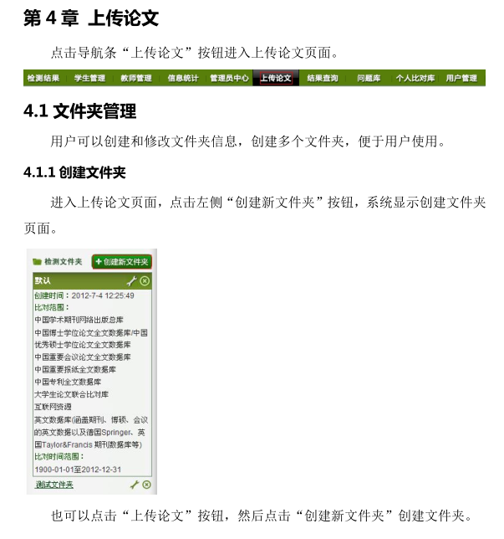
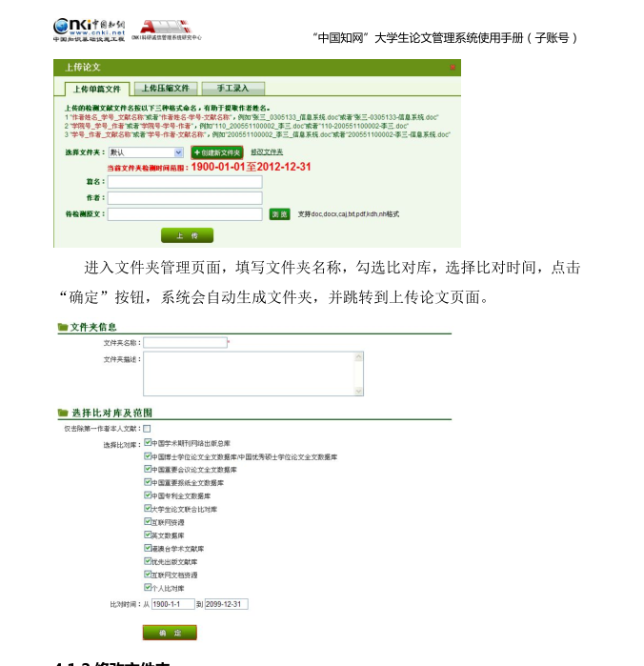

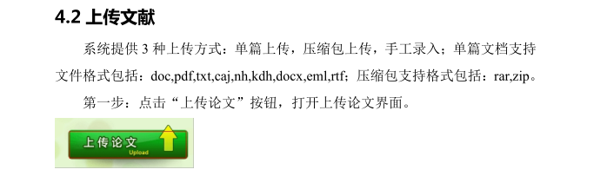
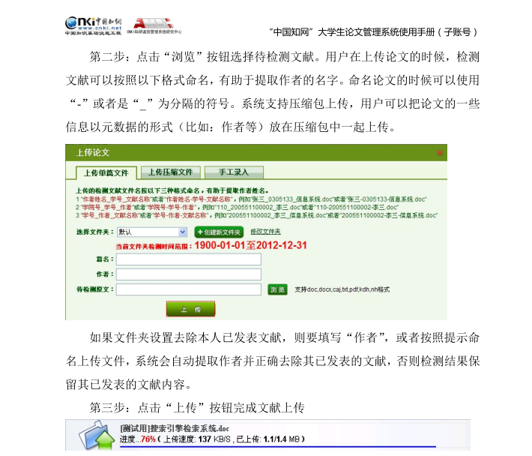

3.上传完成后进入检测结果。

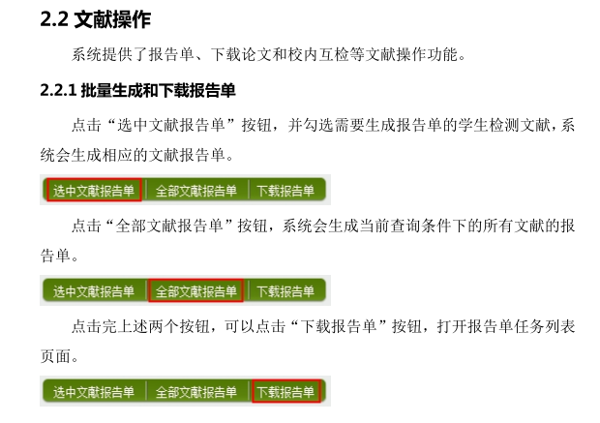
进入报告单任务列表页面后，点击”下载”按钮，就可以下载相应的报告单，下载后的文件为RAR压缩后，压缩包的解压密码为登记本系统的账号，如果账号有大写字母，请输入小写字母。
